Enunciado
Un prestigioso cocinero del restaurante El goloso de Teis ha decidido informatizar todas sus recetas de cocina en varios libros bajo las siguientes premisas:
- Cada Libro de cocina tendrá un ISBN, un nombre aún no determinado, varios compañeros aportarán su ayuda (autores), una sola editorial y un año de edición.
- El Libro de cocina contendrá unas 100 recetas, pero aún sin determinar su número exacto.
- Cada Receta se definirá por un nombre, una breve descripción, una duración estimada de preparación y un precio.
- Cada Receta contendrá un número variado de Ingredientes, de los que interesa conocer su nombre, su cantidad que se utilizará en cada receta y algún breve comentario.
- Cada Receta contendrá, además, una serie de Pasos necesarios para su elaboración, en los que interesa conocer el orden de cada paso y una breve descripción del mismo.

Modelo Entidad/Relación
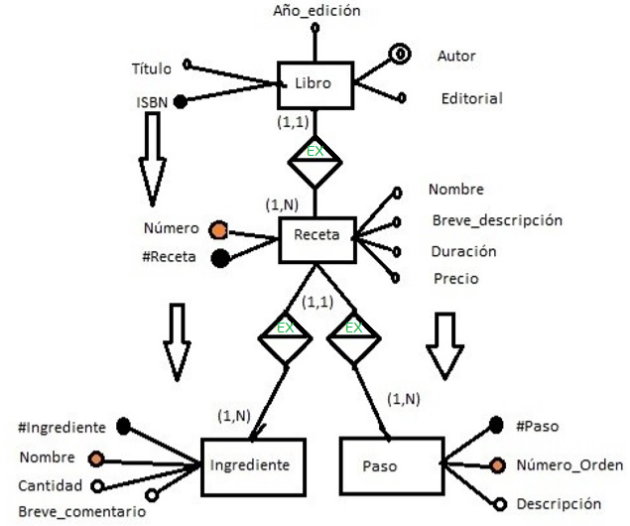

Entidad | Clave primaria | Clave Secundaria | Clave foránea | Atributos NO primos | Atributos multivaluados
Libro | ISBN |  |  | Título, Año_edición, Editorial, Autor | Autor
Receta | #Receta | Número | ISBN -> Libro(ISBN) | Nombre, Breve_descripción, Duración, Precio
Ingrediente | #Ingrediente | Nombre | #Receta -> Receta(#Receta) | Cantidad, Breve_comentario
Paso | #Paso | Número_Orden | #Receta -> Receta(#Receta) | Descripción

Relación | Clave primaria | Clave ajena o foránea | Atributos NO primos | Cardinalidad | Entidad |  | Entidad
 |  |  |  |  | Nombre | Participación | Nombre | Participación

Modelo Relacional

Relación | Clave primaria | Clave alterna | Clave foránea | Atributos NO primos | Transtividad entre atributos
 |  |  |  |  | SÍ primos | NO primos

Relación | Forma Normal que cumple |  |  |  | Relación en FNBC
Relación | 1FN  DF | 2FN DFC | 3FN DFTNP | FNBC  DFTP | Relación en FNBC

Desnormalización

